Οδηγός για εγκατάσταση λογαριασμού στο Outlook Express

Εισαγωγή
Για να εγκαταστήσετε λογαριασμό στο Outlook Express θα πρέπει :
- Να διαθέτετε λογαριασμό χρήστη στην Υπηρεσία Καταλόγου του Ιδρύματος. Για πληροφορίες σχετικά με την απόκτησή και ενεργοποίηση του λογαριασμού ηλεκτρονικής αλληλογραφίας μπορείτε να επισκεφθείτε την ιστοσελίδα http://noc.teiser.gr/index.php?id=22
- Να διαθέτετε το πρόγραμμα αποστολής και λήψης ηλεκτρονικής αλληλογραφίας Οutlook Express το οποίο είναι προεγκατεστημένο στα Windows XP. Εικονίδιο του προγράμματος θα βρίσκεται είτε στην κεντρική επιφάνεια του υπολογιστή είτε ακολουθώντας τη διαδρομή Έναρξη/Start-> Προγράμματα/Programs -> Outlook Express.

Ρυθμίσεις Λογαριασμού
- Ανοίξτε το Outlook Express, και επιλέξετε Εργαλεία/Tools->Λογαριασμοί/Accounts.
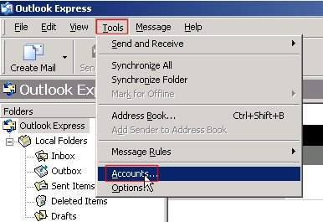
- Επιλέγετε Προσθήκη/Add->Αλληλογραφία/Mail.
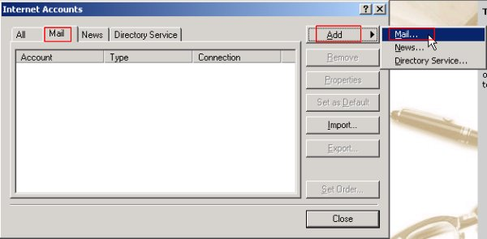
- Πληκτρολογήστε στο πεδίο «Εμφανιζόμενο όνομα»/"Display Name" το όνομά σας και πατήστε Επόμενο/Next..
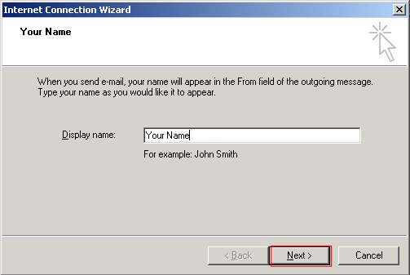
- Εισάγετε τη διεύθυνση ηλεκτρονικού ταχυδρομείου που σας έχει δοθεί από το ΚΛ&ΔΔ και πατήστε Επόμενο/Next.
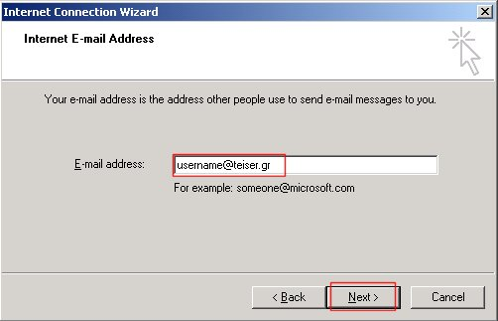
- Επιλέξτε «Διακομιστή εισερχόμενης αλληλογραφίας»/"Incoming mail server" τον POP3 ή τον IMAP και δηλώστε «Διακομιστή εισερχόμενης»/"Incoming mail server" και «Διακομιστή εξερχόμενης αλληλογραφίας»/"Outgoing mail server" τον "mail.teiser.gr" και τέλος πατήστε Επόμενο/Next.
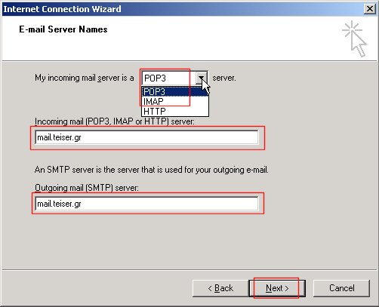
Με το πρωτόκολλο POP3, κατά τη σύνδεση του προγράμματος με τον κεντρικό διακομιστή, τα εισερχόμενα μηνύματα μεταφέρονται και αποθηκεύονται τοπικά στον υπολογιστή του χρήστη. Κατ'επιλογήν του χρήστη, ο διακομιστής μπορεί να διαγράφει τα μηνύματα που μεταφέρονται ή να διατηρεί αντίγραφο. Αν ο χρήστης επιθυμεί πρόσβαση στη θυρίδα του από πολλά διαφορετικά σημεία, τότε ίσως πρέπει προτιμήσει το πρωτόκολλο IMAP.
Με το πρωτόκολλο IMAP το ηλεκτρονικό ταχυδρομείο σας αποθηκεύεται στον κεντρικό διακομιστή του ηλεκτρονικού ταχυδρομείου και όχι τοπικά στον υπολογιστή σας. Δηλαδή, κατά τη σύνδεση του προγράμματος ηλεκτρονικού ταχυδρομείου του χρήστη με τον κεντρικό διακομιστή, μεταφέρονται μόνο οι τίτλοι των μηνυμάτων στον υπολογιστή του χρήστη, ενώ το πρόγραμμα είναι συγχρονισμένο με την ηλεκτρονική θυρίδα του χρήστη στον κεντρικό διακομιστή.
Με το συγχρονισμό δίνεται η δυνατότητα στο χρήστη να διαβάσει, να στείλει, ή να διαγράψει μηνύματα από τη θυρίδα του στον κεντρικό διακομιστή, να δημιουργήσει ή να διαγράψει υποφακέλους για την οργάνωση της θυρίδας του κ.λπ.
Τα κύρια πλεονεκτήματα του πρωτοκόλλου IΜΑP είναι η γρήγορη μεταφορά (download) των ηλεκτρονικών μηνυμάτων από τον κεντρικό διακομιστή στον υπολογιστή του χρήστη και η διαθεσιμότητα από οποιοδήποτε σημείο του διαδικτύου, καθώς και η παραπάνω δυνατότητα οργάνωσης της θυρίδας στον κεντρικό διακομιστή. Η χρήση του συνιστάται σε χρήστες που επιθυμούν να έχουν πρόσβαση στο ηλεκτρονικό τους ταχυδρομείο μέσω φορητής συσκευής (π.χ. handheld pc) και ασύρματου δικτύου.
- Έπειτα δηλώστε το «όνομα χρήστη»/"account name" που σας αποδόθηκε και στη συνέχεια εισάγετε τον «κωδικό πρόσβασης»/"password". Αν επιλέξετε «Απομνημόνευση κωδικού πρόσβασης»/"Remember password" τότε η εφαρμογή δε σας τον ζητάει κάθε φορά που συνδέεστε. Αυτό όμως δημιουργεί προβλήματα ασφάλειας ειδικά όταν ο Η/Υ χρησιμοποιείται και από άλλους, γι αυτό το λόγο δε συνιστάται η ρύθμιση αυτή σε κοινόχρηστους υπολογιστές. Πατήστε Επόμενο/Next
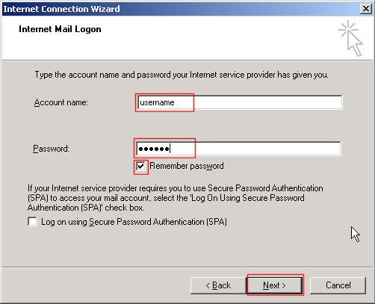
- Πατήστε Τέλος/Finish και τα βασικά βήματα της εγκατάστασης του λογαριασμού έχουν ολοκληρωθεί.
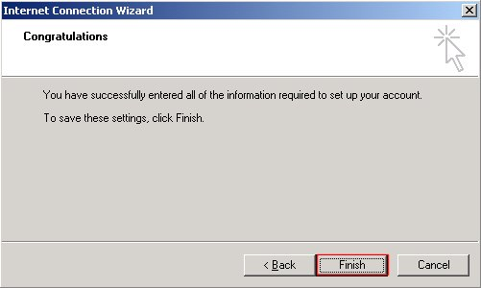
- Το Outlook Express θα επιστρέψει στο Μενού Λογαριασμοί Internet/Internet Accounts. Επιλέξτε το λογαριασμό σας και έπειτα κλικ στις Ιδιότητες/Properties.
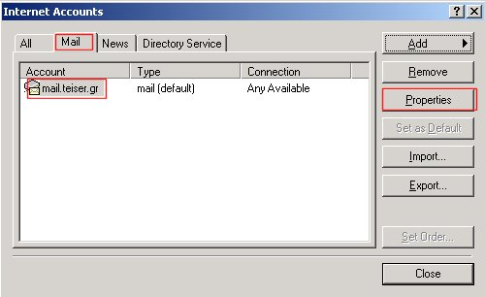
- Στο παράθυρο Ιδιότητες: mail.teiser.gr στην καρτέλα Διακομιστές/Servers επιλέξτε «Απαιτείται έλεγχος ταυτότητας από το διακομιστή»/"My server requires authentication" και πατήστε Εφαρμογή/Apply και μετά ΟΚ.
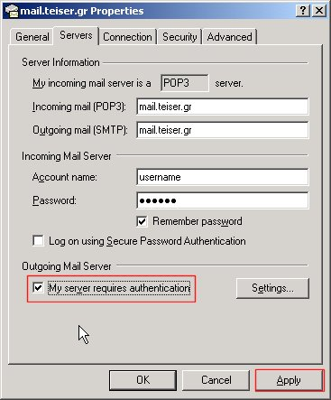
Το Outlook Express θα επιστρέψει στο παράθυρο Λογαριασμοί Internet/Internet Accounts, όπου πρέπει να πατήσετε Κλείσιμο/Close.
- Τέλος, από το Menu του Outlook Express πηγαίνετε στα Εργαλεία/Tools ->Επιλογές/Options και από εκεί στην καρτέλα Ασφάλεια/Security. Προσέξτε να ΜΗΝ έχετε τσεκαρισμένη την επιλογή «Nα μην επιτρέπεται η αποθήκευση ή το άνοιγμα συνημμένων που πιθανόν να είναι ιοί»/"do not allow attachments to be saved", ώστε να μπορείτε να ανοίγετε οποιοδήποτε συνημμένο σας αποστέλλεται.
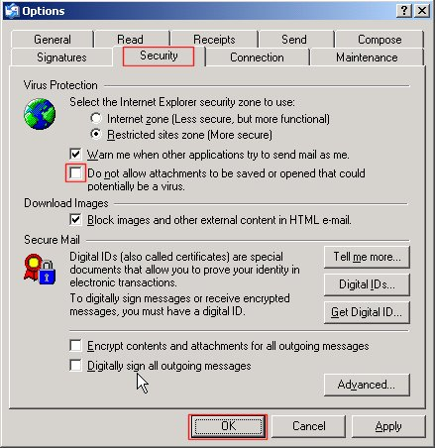

Χρήση σύνδεσης
Μετά από τη δημιουργία του λογαριασμού σας το παράθυρο του Outlook Express θα είναι όπως στην εικόνα.
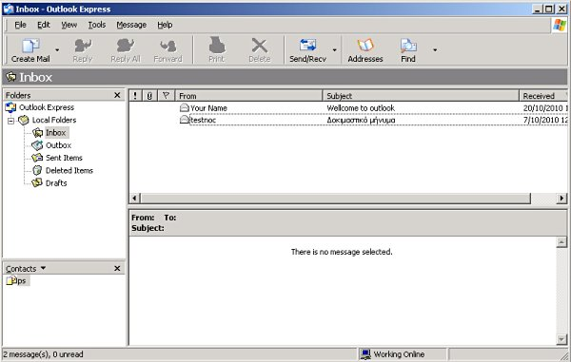
Για να δημιουργήσετε ένα νέο μήνυμα, μπορείτε να πατήσετε το Νέο Μήνυμα/Create Mail από τη γραμμή εργαλείων.
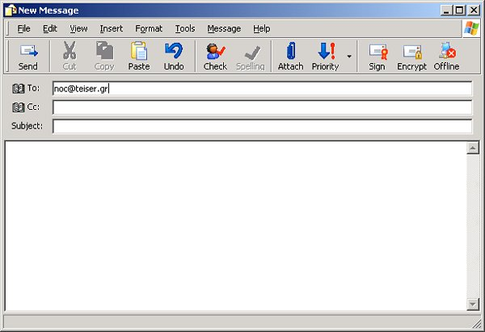

Υπηρεσία καταλόγου
Το Κέντρο Λειτουργίας και Διαχείρισης Δικτύου ΤΕΙ Σερρών δίνει τη δυνατότητα στους χρήστες να αναζητούν ηλεκτρονικές διευθύνσεις άλλων χρηστών του ΤΕΙ Σερρών μέσω της υπηρεσίας καταλόγου. Για να μπορέσετε να χρησιμοποιήσετε αυτή την υπηρεσία μέσα από το Outlook Express, θα πρέπει να κάνετε τις παρακάτω απλές ρυθμίσεις:
  - Από το μενού επιλογών πηγαίνετε Εργαλεία/Tools->Λογαριασμοί/Accounts. Πατήστε Προσθήκη/Add και επιλέξτε την Υπηρεσία Καταλόγου/Directory service.
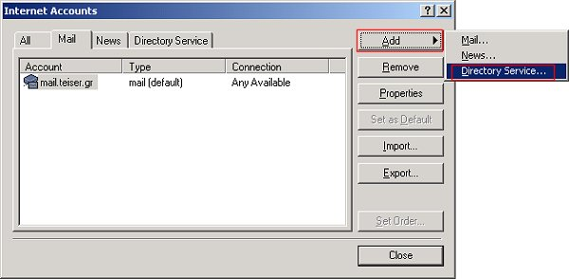
  - Στο επόμενο παράθυρο συμπληρώστε το πεδίο «Διακομιστής καταλόγου Internet(LDAP)»/"Internet directory (LDAP)" server με "ldap.teiser.gr" και πατήστε Επόμενο/Next.
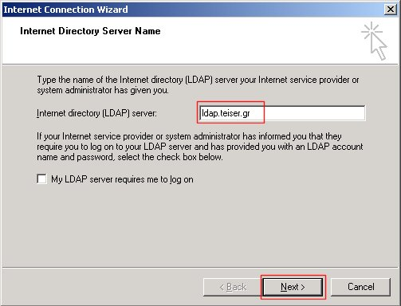
  - Έπειτα επιλέξτε το Ναι/Yes στο πεδίο «Θέλετε να γίνεται έλεγχος των διευθύνσεων με αυτή την υπηρεσία καταλόγου»/"Do you want to check addresses using this directory server?" και πατήστε Επόμενο/Next.
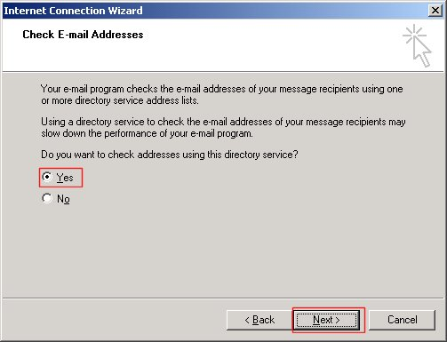
  - Στο επόμενο παράθυρο πατήστε Τέλος/Finish.
  - To Outlook Express θα επιστρέψει στο παράθυρο Λογαριασμοί Internet/Internet Accounts, όπου πρέπει να επιλέξετε την καρτέλα υπηρεσία Καταλόγου/Directory Service. Επιλέξτε το ldap.teiser.gr και πατήστε Ιδιότητες/Properties.
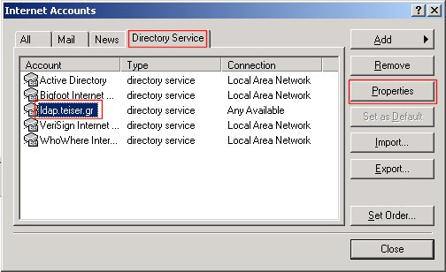
  - Μεταβείτε στην καρτέλα Για προχωρημένους/Advanced και συμπληρώστε το πεδίο «Βάση αναζήτησης»/"Search base" με "dc=teiser,dc=gr" και πατήστε ΟΚ. To Outlook Express θα επιστρέψει στο παράθυρο Λογαριασμοί Internet/Internet Accounts και πατήστε Κλείσιμο/Close
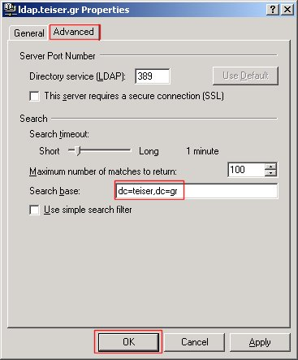
  - Για να χρησιμοποιήσετε την υπηρεσία καταλόγου κατά την συγγραφή ενός μηνύματος μπορείτε στο πεδίο του παραλήπτη (Προς:) να εισάγετε μέρος του ονόματός του και να πατήσετε Έλεγχος.Θα εμφανιστεί μια λίστα με τα στοιχεία των χρηστών που περιέχουν τμήμα από το όνομα που έχετε εισάγει. Από τη λίστα αυτή μπορείτε να επιλέξετε τον χρήστη για τον οποίο προορίζεται το μήνυμά σας. Πατώντας OK επιβεβαιώνετε την επιλογή σας.
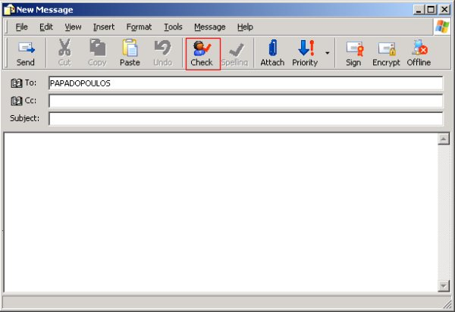
  - Εναλλακτικά πατήστε το κουμπί του παραλήπτη (Προς:/Το:) και στο παράθυρο που ανοίγει Επιλέξτε Παραλήπτες/Select Recipients πατήστε Αναζήτηση…/Find… Στο νέο παράθυρο επιλέξτε Διερεύνηση σε/Look in: ldap.teiser.gr, συμπληρώστε κάποιο ή κάποια από τα κριτήρια αναζήτησης και πατήστε Αναζήτηση/Find Now.
